|  |  |  |  |
| --- | --- | --- | --- |
| DOCENTE DE APOYO | Sandra Liliana Coy Fajardo (Slcoyf@educacionbogota.edu.co) | | |
| ESTUDIANTE | Luis Fernando Zamora | | |
| CURSO | 603 | FECHA ENTREGA | 27 de marzo de 2020 hasta las 2 de la tarde. |

**MATEMATICAS**

**NUMEROS NATURALES**

**Teniendo en cuenta las actividades trabajadas en clase, resuelva los siguientes problemas mostrando el proceso que utilizó.**

**Operaciones básicas**

1. Efectúe verticalmente las siguientes sumas:
2. 987 + 385 + 498 + 129
3. 867 + 3625 + 632 + 111
4. 25386 + 12789 + 41695 + 67328 + 5301
5. 69365 + 8107 + 309 + 18677 + 1504
6. Camilo recorrió el lunes 83 Km, el martes 57 Km, el miércoles 49 Km, el jueves 67 Km, el viernes 33 Km. Alejandra recorrió el lunes 27Km, 39 Km el miércoles, 187 Km el sábado.

a- ¿Cuántos kilómetros recorrió Camilo?

b- ¿Cuántos kilómetros recorrió Alejandra?

c- ¿Cuántos kilómetros recorrieron entre los dos?

1. Daniel necesita encerrar un terreno rectangular, que tiene 36 metros de ancho por 48 metros de largo. ¿Cuántos metros de malla necesita?
2. Teresa recibe quincenalmente $180.000. En esta quincena también le pagaron por comisiones $98.000 y por horas extras $74.000? .Cuánto dinero recibió en total en la quincena?
3. Juan gana $670.000 mensuales; paga por arriendo $270.000 y por alimentación $220.000. ¿Cuánto gasta en total?.
4. Indique la propiedad aplicada en cada caso y halle la suma. (



1. Relacione los resultados con la sustracción correspondiente.
2. Efectúe en forma abreviada las multiplicaciones:
3. 4 x 10
4. 25 x 200
5. 6 x 20
6. 3 4 x 100
7. 7 x 30
8. 79 x 1 000
9. 4 x 80
10. 42 x 3 000
11. 12 x 100
12. 83 x 2 000
13. 528 x 10 000
14. 54 x 50 000
15. Realice las divisiones



**MALOMA**

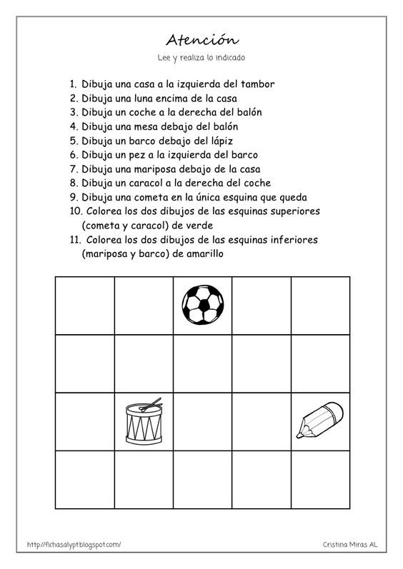

**BIOLOGÍA**

• Objetivo: Describir en secuencia los estados y características del ciclo celular incluyendo la mitosis y la citocinesis.

Realiza en tu cuaderno

Dibuja y escribe el proceso de mitosis y meiosis

**AMBIENTAL**

**1- Fuentes de energía**

La energía es una propiedad de la materia que le confiere la capacidad de producir cambios en la materia y nos permite describir de una forma sencilla las transformaciones.

La unidad de la energía en el SI es el joule (J); otra unidad muy utilizada es la caloría (cal).

Las Fuentes de energía son los recursos existentes en la naturaleza de los que la humanidad puede obtener energía utilizable en sus actividades.

El origen de casi todas las fuentes de energía es el Sol, que "recarga los depósitos de energía". Las fuentes de energías se clasifican en dos grandes grupos: renovables y no renovables; según sean recursos "ilimitados" o "limitados".

**2- Energías renovables**

Son fuentes en que la energía disponible existe en cantidades ilimitadas, de modo que no se agotan a medida que se van utilizando. El Sol, el viento, las caídas de agua y la biomasa son ejemplos de fuentes de energía renovables.

Existen varias fuentes de energía renovables, como son:

Energía mareomotriz (mareas)

Energía geotérmica (calor de la tierra)

Energía hidráulica (embalses)

Energía eólica (viento)

Energía solar (Sol)

Energía de la biomasa (vegetación)

**Energías no renovables**

Las Fuentes de energía no renovables son aquellas que se encuentran de forma limitada en el planeta y cuya velocidad de consumo es mayor que la de su regeneración.

Existen varias fuentes de energía no renovables, como son:

Los combustibles fósiles (carbón, petróleo y gas natural)

La energía nuclear (fisión y fusión nuclear)

**Completa el cuadro…con las fuentes de energía.**

|  |  |  |
| --- | --- | --- |
| ENERGIA | VENTAJAS | DESVENTAJAS |
| Energía eólica (viento) |  |  |
| Energía solar (Sol) |  |  |
| Carbón |  |  |
| El Gas natural |  |  |

**QUIMICA**

Para cada una de las épocas de la historia de la química propuestas en las siguientes lecturas realizar un dibujo de cada época que de explicación de lo que plantea con sus respectivos colores.

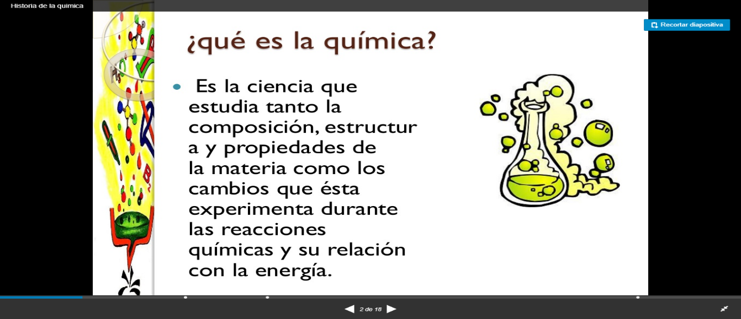

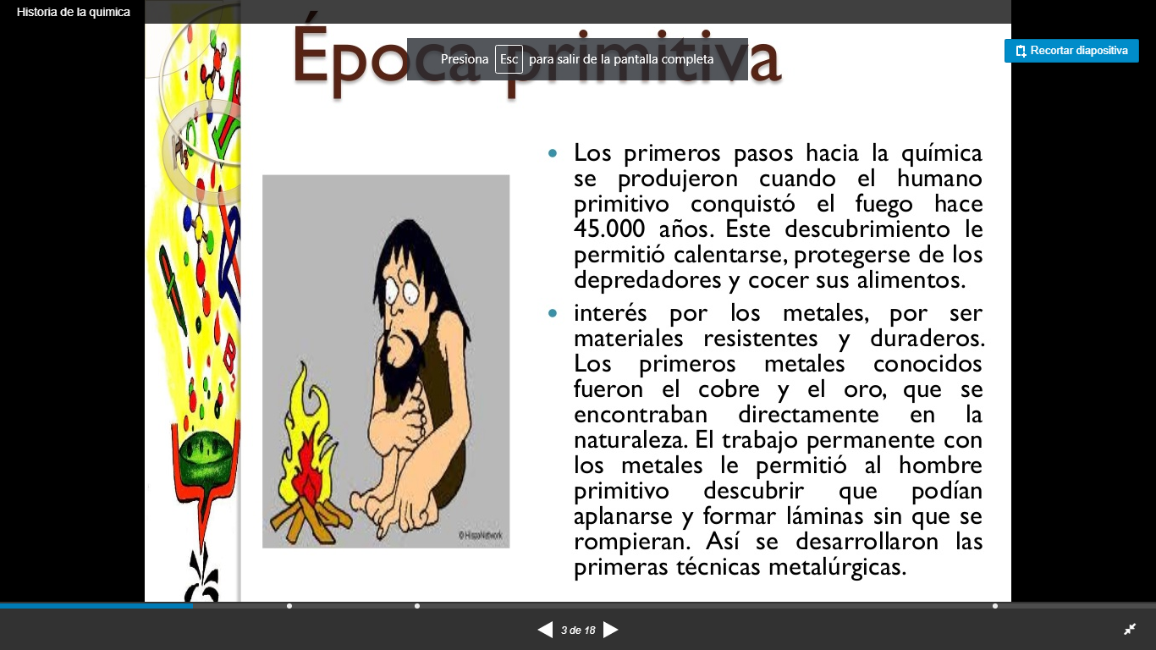

Época primitiva

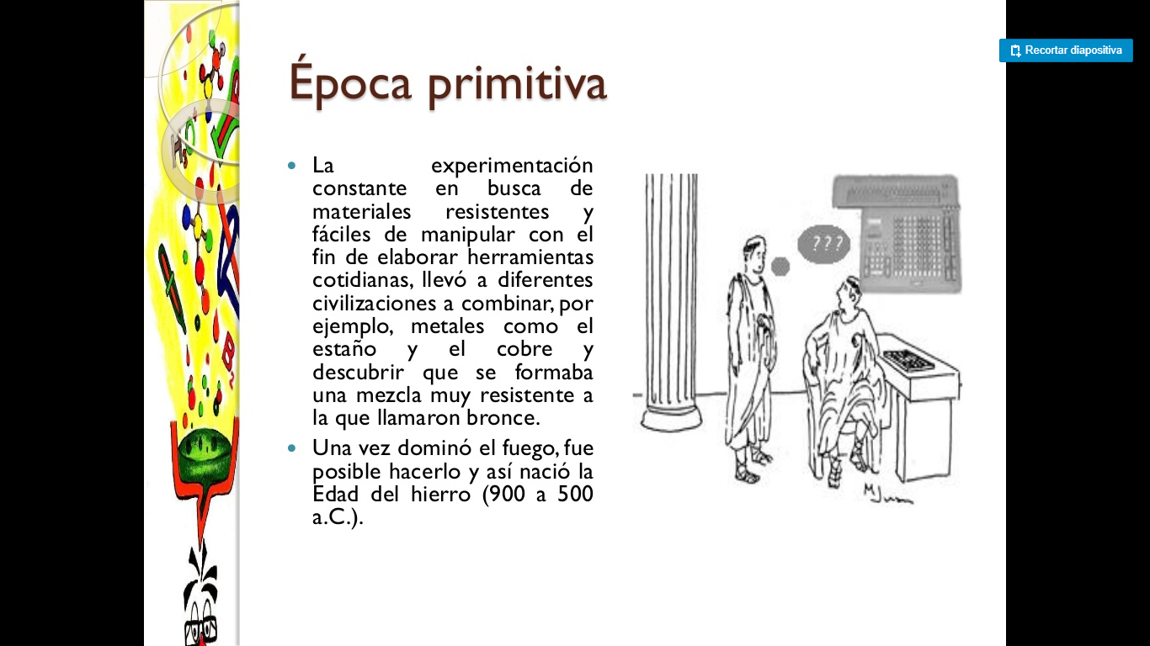

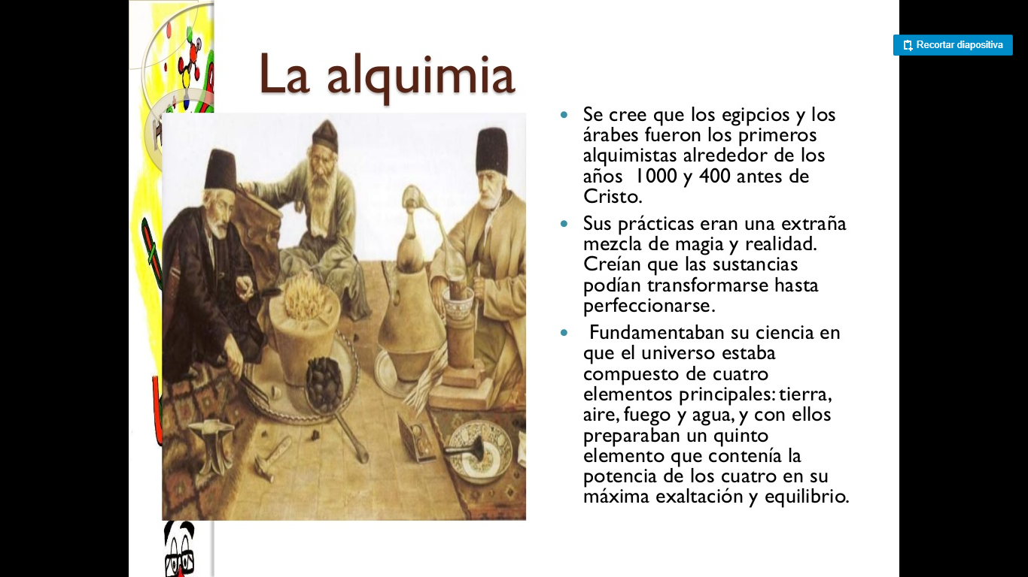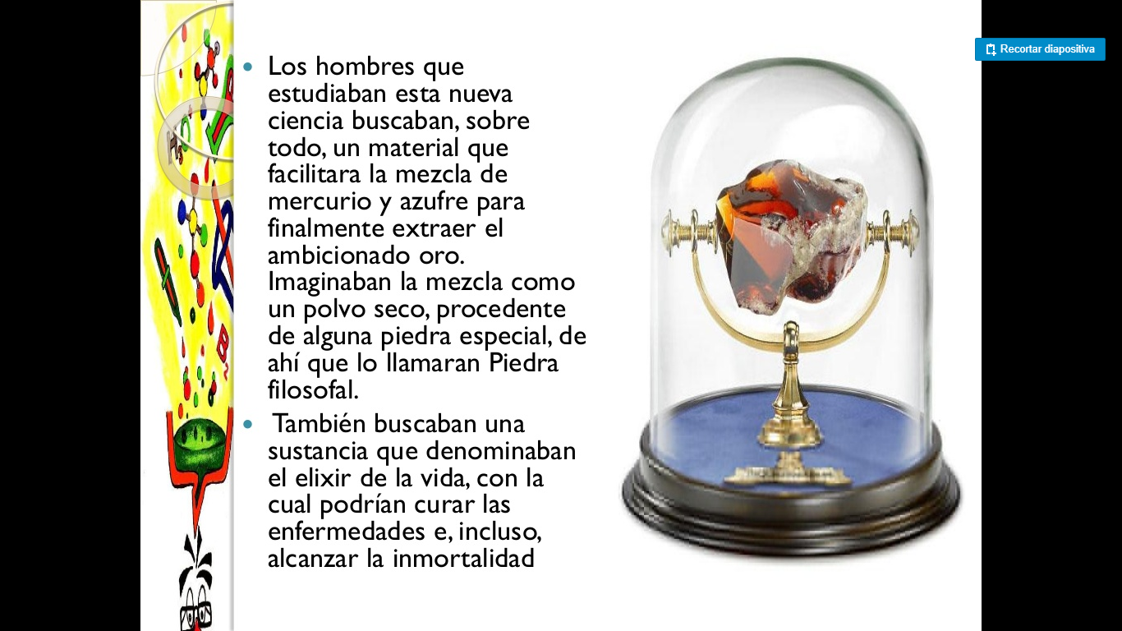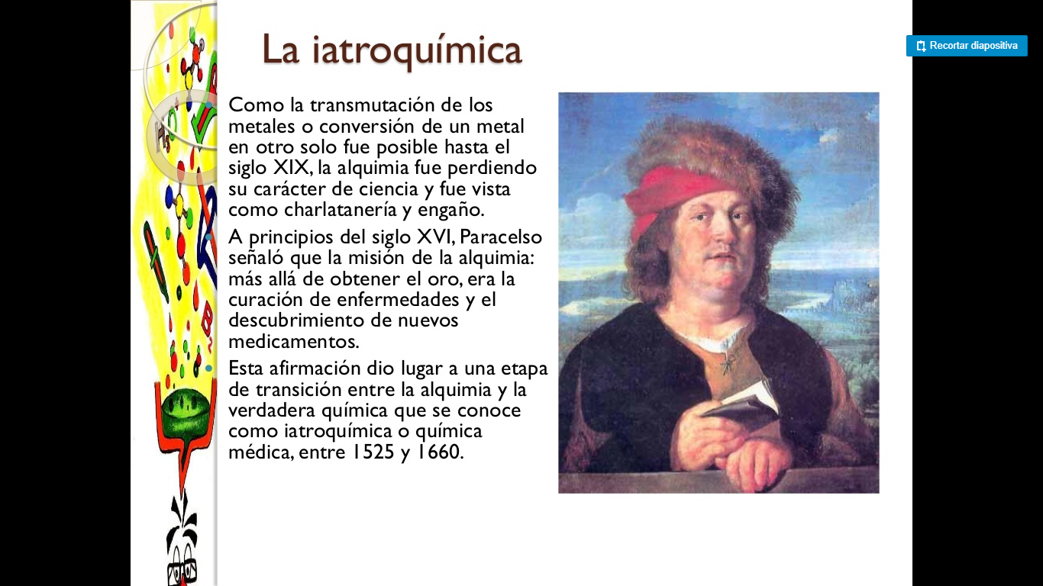2. Trabajo de reconocimiento de los elementos químicos de la tabla periódica.

Señalar los elementos que están formando las palabras e indicar su nombre y el respectivo dibujo. Utiliza la tabla periódica.

Ejemplo

BeSOS

Be Berilio

S Azufre

O Oxigeno

S Azufre

**Ejercicios Identificación de elementos**.

FeLiCeS FIEsTaS

SOY UN GeNiO

Te AmO

ReGaLa UN BeSO

UNaS RaSTaS

**ESPAÑOL**

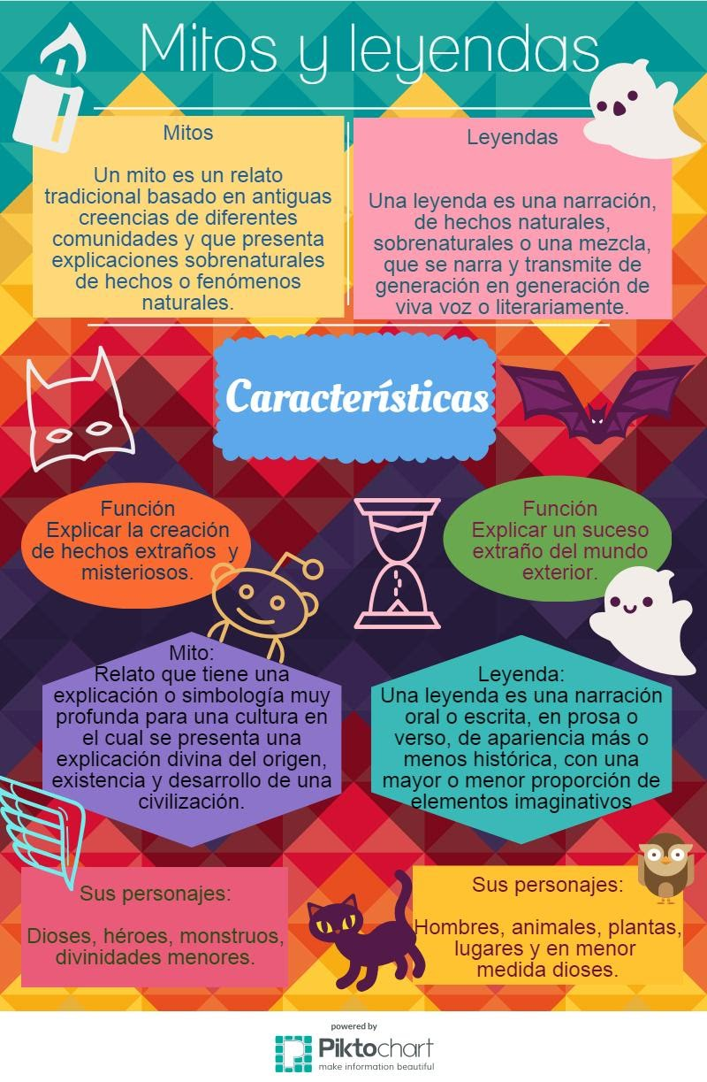1. Leer la información sobre mito y leyenda que se presenta a continuación:

2. Leer el siguiente Mito.

GÉNESIS

(Primer libro de la Biblia)

La creación. En el comienzo de todo, Dios creó el cielo y la tierra. La tierra no tenía entonces ninguna forma; todo era un mar profundo cubierto de oscuridad, y el espíritu de Dios se movía sobre el agua.

Entonces Dios dijo: “¡Que haya luz!”

Y hubo luz. Al ver Dios que la luz era buena, la separó de la oscuridad y la llamo “día”, y a la oscuridad la llamó “noche”. De este modo se completó el primer día.

Después Dios dijo: “Que haya una bóveda que separe las aguas, para qué éstas queden separadas”

Y así fue. Dios hizo una bóveda que separó las aguas, una parte de ellas quedó debajo de la bóveda, y otra parte quedó arriba. A la bóveda la llamó “cielo”. De este modo se completó el segundo día.

Entonces Dios dijo: “Que el agua que está debajo del cielo se junte en un solo lugar, para que aparezca lo seco”

Y así fue. A la parte seca Dios la llamó “tierra”, y al agua que se había juntado la llamó “mar”.

Al ver Dios que todo estaba bien, dijo: “Que produzca la tierra toda clase de plantas: hierbas que den semilla y árboles que den fruto”.

Y así fue. La tierra produjo toda clase de plantas: hierbas que dan semilla y árboles que dan fruto. Y Dios vio que todo estaba bien. De este modo se completó el tercer día.

Entonces Dios dijo” Que haya luces en la bóveda celeste, que alumbren la tierra y separen el día de la noche, y que sirvan también para señalar los días, los años y las fechas especiales”.

Y así fue. Dios hizo las dos luces: la grande para alumbrar el día y la pequeña para alumbrar de noche. También hizo las estrellas. Dios puso las luces en la bóveda celeste para alumbrar la tierra de día y de noche, y para separar la luz de la oscuridad, y vio que todo estaba bien. De este modo se completó el cuarto día.

Luego Dios dijo: “Que produzca el agua toda clase de animales, y que haya también aves que vuelen sobre La tierra”.

Y así fue. Dios creó los grandes monstruos del mar, y todos los animales que el agua produce y que viven en ella, y todas las aves.

Al ver Dios que así estaba bien, bendijo con estas palabras a los animales que había hecho: “Que tengan muchas crías y llenen los mares, y que haya muchas aves en el mundo”.

De este modo se completó el quinto día.

Entonces Dios dijo: “Que produzca la tierra toda clase de animales: domésticos y salvajes, y los que se arrastran por el suelo”.

Y así fue. Dios hizo estos animales y vio que todo estaba bien.

Entonces dijo: “Ahora hagamos al hombre. Se parecerá a nosotros, y tendrá poder sobre los peces, las aves, los animales domésticos y los salvajes, y sobre los que se arrastran por el suelo”.

Cuando Dios creó al hombre. Lo creó parecido a Dios mismo; hombre y mujer los creó” y les dio su bendición. “Tengan muchos hijos, llenen el mundo y gobiérnenlo; dominen a los peces y a las aves, y a todos los animales que se arrastran”.

Después les dijo “miren, a ustedes les doy todas las plantas de la tierra que producen semilla, y todos los árboles que dan fruto. Todo esto les servirá de alimento. Pero a los animales salvajes, a los que se arrastran por el suelo y a las aves, les doy la hierba como alimento”.

Así fue y Dios vio que todo lo que había hecho estaba muy bien. De este modo se completó el sexto día.

El cielo y la tierra, y todo lo que hay en ellos, quedaron terminados. El séptimo día terminó Dios lo que había hecho y descanso. Entonces bendijo el séptimo día y lo declaró día sagrado, porque en ese día descanso de todo su trabajo de creación.

3. En una hoja de examen contestar las siguientes preguntas:

1. ¿De qué trata el texto?
2. Quién es el personaje principal?
3. Recorta y Organiza las imágenes según el mito de la creación
4. El texto es un mito o una leyenda.. Porque?

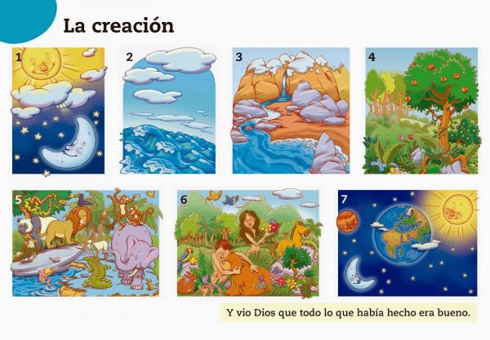



4. Ver en el siguiente enlace: <https://youtu.be/e5qQ6aj3e2g> la leyenda del hombre caimán:

5. En una hoja blanca realizar dos dibujos de Saúl el pescador, el primero cuando era un ser humano normal y el segundo cuando quedo convertido en caimán, para ello tener en cuenta la forma como lo muestran en el video.

**RELIGION**

**Religión**

 suele definirse como un sistema cultural de determinados comportamientos y prácticas, [cosmovisiones](https://es.wikipedia.org/wiki/Cosmovision), [éticas](https://es.wikipedia.org/wiki/%C3%89ticas), [textos](https://es.wikipedia.org/wiki/Libro_sagrado), lugares sagrados, [profecías](https://es.wikipedia.org/wiki/Profec%C3%ADas) u organizaciones que relacionan la [humanidad](https://es.wikipedia.org/wiki/Humanidad) a elementos

Sobrenaturales, Trascendentales o espirituales

Aunque no existe un consenso académico sobre qué constituye exactamente una religión, [**Bernard Lonergan**](https://es.wikipedia.org/wiki/Bernard_Lonergan) se aproxima a la religión como un conjunto de experiencias, significados, convicciones, creencias y expresiones de un grupo, a través de las cuales sus participantes responden a sus dialécticas de auto trascendencia y relación con la divinidad

**ACTIVIDAD**

1. Mira el video

<https://www.youtube.com/watch?v=Ocv2jRHBdDM&list=RDCMUCTx1COylWSyMfhP2SM-bs9Q&index=4>

A partir del video explica:

1. ¿quién es el cancerbero.
2. ¿Por qué se denomina guardián
3. ¿que cuida?
4. Pasa este dibujo a una cartulina y escribe la historia que está en el video

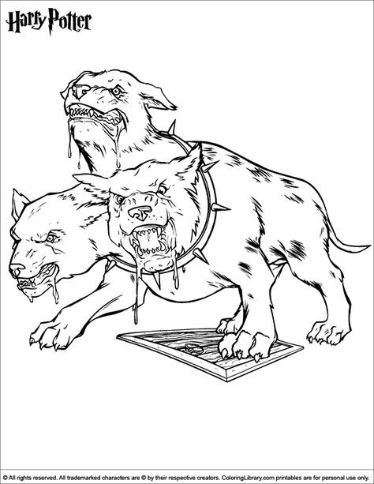

**INGLES**

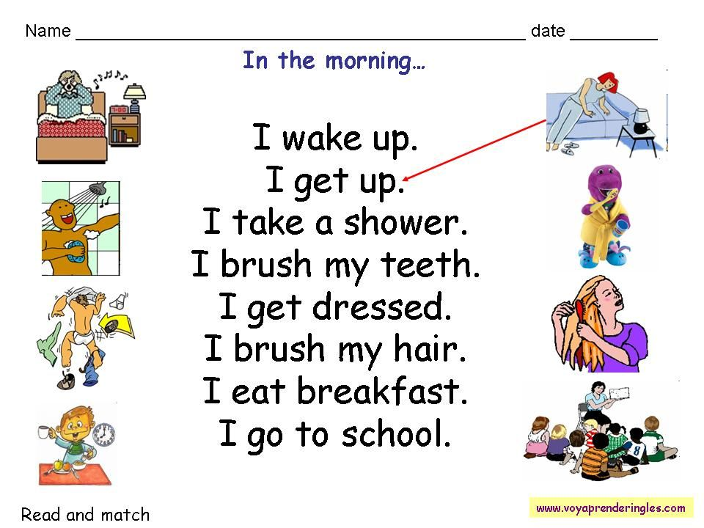

**3. Piensa en tu rutina diaria. Escribe al frente la hora a la cual haces cada actividad.**

Wake up ____________

Make my bed ____________

Take a shower ____________

Have breakfast _____________

Brush my teeth ___________

Go to school ___________

Start school ___________

Arrive home ___________

Do homework or study ___________

Watch TV or play ___________

Have dinner __________

Go to bed __________

**SOCIALES**

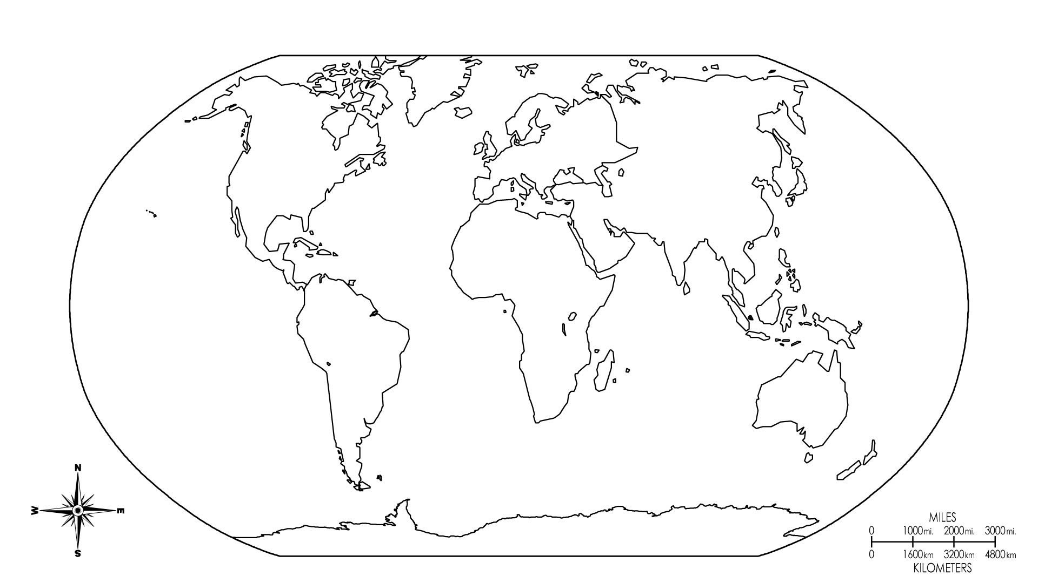**MAPAMUNDI**

**1. En el Mapamundi debe realizar los puntos a, b y c de esta guía:**

a. Escriba el nombre de los cinco continentes y los cinco océanos

b. Coloree América de amarillo; África de verde; Europa de rojo; Asia de naranja y Oceanía de morado. Los océanos de azul.

c. Ponga una **x** en el sitio donde quedan los siguientes países: Colombia, Venezuela, Brasil, Estados Unidos, España, Italia, Australia, Egipto y Grecia.

**AMÉRICA**

[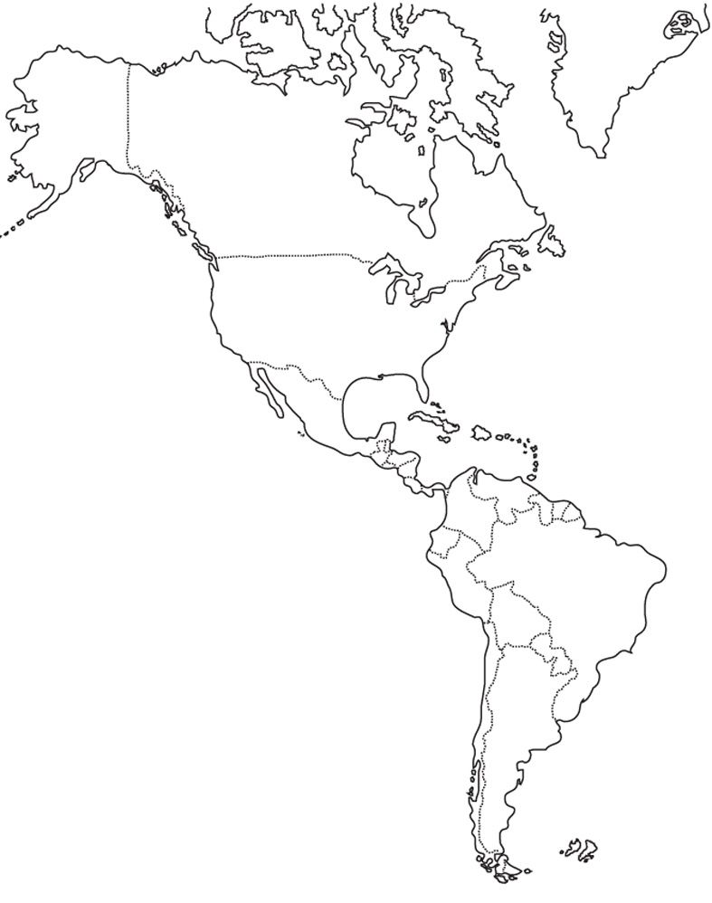](http://www.google.com.co/url?sa=i&rct=j&q=&esrc=s&source=images&cd=&cad=rja&uact=8&ved=0ahUKEwj3hdvAkZbTAhWMMSYKHaUNC5sQjRwIBw&url=http://www.dibujalia.com/dibujos-mapa-america-politico-4130.htm&bvm=bv.152180690,bs.2,d.eWE&psig=AFQjCNGvvOKPdf7tUZ8EA-HNcEo8SwgezA&ust=1491784773316975)

**3. En el mapa de AMÉRICA realice las siguientes actividades**

a. Escriba los puntos cardinales y localice los océanos que rodean el continente americano.

c. Coloree los países y escriba su nombre y su capital

4.. A continuación hay cuatro palabras y usted debe elegir cuál de todas es el mayor descubrimiento de la Prehistoria y sustentar su respuesta. Un dibujo de cada uno de ellos.

|  |  |  |
| --- | --- | --- |
| NOMBRE | DIBUJO | ARA QUE SE USABA EN LA PREHISTORIA |
| Hacha |  |  |
| Vestimenta |  |  |
| Fuego |  |  |
| Cuevas |  |  |

**4. Realice la siguiente sopa de letras**

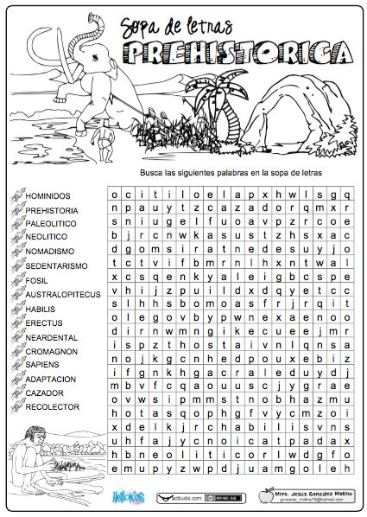

**Historia y Cátedra por la Paz**

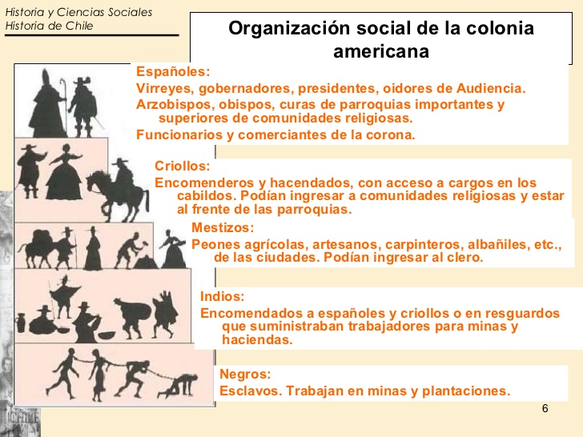

Usando de base la imagen anterior. Escribe debajo de cada dibujo a que grupo social pertenece (esclavos, españoles, criollos, mestizo, indígenas)

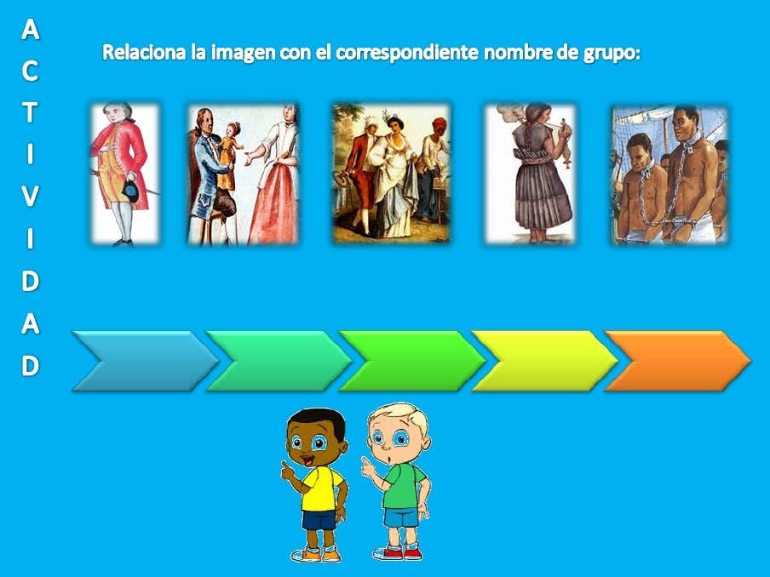

Colorea el Mapa de Colombia y repasa cada Periodo.

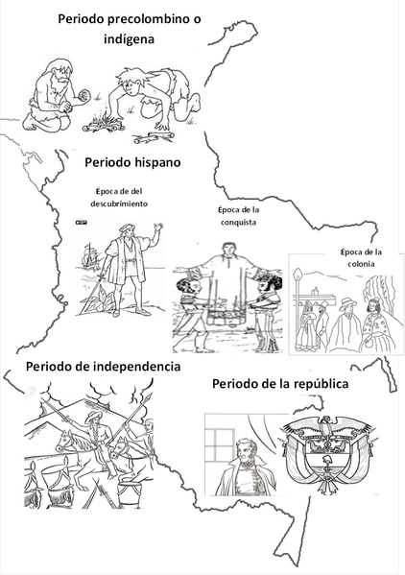

**EDUCACION FISICA**

**USO FRECUENTE DE AUDÍFONOS PUEDE CAUSAR DAÑOS IRREVERSIBLES**

La exposición excesiva al ruido también contribuye a sufrir afecciones cardíacas, dificultades en el aprendizaje, alteraciones en el sueño ó incluso depresión.

El uso frecuente de audífonos, no sólo porque puede ocasionar problemas de estrés, ansiedad, ó alteraciones en el sistema nervioso, sino que además puede disminuir**la capacidad auditiva de manera irreversible**, advierten médicos del Hospital Sisol de Surquillo.

"Un daño a nivel del nervio auditivo por causa de ruido no tiene cura, la recuperación es posible cuando se debe a un proceso infeccioso, por falta de limpieza, u otros factores", señaló el doctor Miguel Mercado, otorrinolaringólogo del citado nosocomio.

La potencia de los audífonos de un reproductor de audio Mp3 puede alcanzar hasta los **100 decibeles**, lo que es excesivo si tenemos en cuenta que según la Organización Mundial de la Salud (OMS) la exposición diaria al ruido **no debería superar los 65 decibelios** (dB).

Según el especialista, los ruidos que sobrepasan los 120 decibeles pueden provocar daños auditivos graduales e irremediables, que no necesariamente significa la pérdida total de la audición.

Afirmó que escuchar música con audífonos a alto volumen y por un tiempo prolongado puede dañar la audición ya que el sonido es proyectado directamente a los oídos, por lo que recomendó usarlo a volumen moderado y en **un máximo de 30 minutos al día**.

Señaló que la pérdida de audición se acumula a través de los años y generalmente se presenta sin dolor, por lo que la mayoría no acude al médico hasta que el problema se agrava.

La exposición excesiva al ruido también contribuye a sufrir **afecciones cardíacas, dificultades en el aprendizaje, alteraciones en el sueño ó incluso depresión**.

Uno de los síntomas que se presenta en aquellos que están expuestos a ruidos intensos, es la llamada **“tinnitus**”, la cual se manifiesta como un zumbido permanente u ocasional en el oído, que no tiene tratamiento y es irreversible.

)

Responde

¿Cuál es la importancia de los oídos para las personas?

¿Cómo puedo cuidar mis oídos?

¿La exposición excesiva al ruido hace que las personas sufran de?

**TECNOLOGIA**

Como hemos venido trabajando sobre LOS COMPORTAMIENTOS DIGITALES y los RIESGOS EN

EL INTERNET para menores de Edad. Como complemento tenemos esta guía de apoyo.

1. Busca las palabras correspondientes al vocabulario trabajado en clase:

|  |  |  |  |  |  |  |  |  |  |  |  |
| --- | --- | --- | --- | --- | --- | --- | --- | --- | --- | --- | --- |
| t | e | n | e | P | r | u | n | b | u | e | G |
| n | c | o | m | H | p | o | r | t | a | C | R |
| m | i | e | H | I | n | t | o | c | o | I | O |
| m | o | p | A | S | K | F | M | R | e | B | O |
| r | s | o | C | H | n | a | y | d | e | E | M |
| m | a | n | K | I | e | r | a | v | i | R | I |
| r | t | u | E | N | a | l | c | u | i | B | N |
| d | a | d | R | G | o | p | r | o | p | U | G |
| C | I | B | E | R | A | C | O | S | O | L | i |
| o | y | S | E | X | T | I | N | G | d | L | e |
| s | u | e | n | t | o | r | n | o | c | Y | o |
| n | M | A | L | W | A | R | E | s | u | I | p |
| C | R | A | C | K | E | R | e | r | v | N | i |
| s | i | o | n | n | o | r | e | d | e | G | s |

Las palabras son:

SEXTING – GROOMING – CIBER ACOSO – CIBER BULLYING – MALWARE – CRACKER – HACKER – ASK FMR – PHISHING.

1. Averiguar y consultar por internet las siguientes palabras correspondientes a vocabulario de nuevas tecnologías:

* PODCAST
* IPOD
* RADIO DIGITAL
* GEEKSTER
* GAMER
* COMUNIDAD VIRTUAL
* BLUETOOTH
* WHATSAPP
* GADGETS

**ARTES PLASTICAS**

**ARTE DE LA PREHISTORIA**

Teniendo en cuenta las definiciones de la tarea anterior sobre Prehistoria del Arte, presenta en tu cuaderno el siguiente cuestionario totalmente desarrollado con actividades escritas y con las imágenes solicitadas.

1. Consulta de que elementos o fenómenos naturales se valió el ser humano para crear el arte en la prehistoria.

2. Busca el significado de las palabras: nómada y sedentario.

3. Dibuja o pega dos imágenes de arte Paleolítico y dos de arte Neolítico

4.. Consulta cuál era la arquitectura de la prehistoria. (Ilustra con un dibujo.)

5. Consulta cómo era la escultura de la prehistoria. (Ilustra con un dibujo.)

9. Consulta cómo era la pintura y el dibujo en la prehistoria, ARTE RUPESTRE. (Ilustra con un dibujo)